关于落实荆州市物业管理协会智慧工作
平台有关事项的通知

各物业服务企业：
为顺应当前互联网+物业的经济发展大趋势，迅速提升我市物业行业经营服务管理水平，提高工作效率，我会已于年初建设完成荆州市物业协会智慧工作平台，各企业必须至少确保有二名核心人员（总经理、办公室主任）加入该平台，以便在协会的统一运筹指导下开展相关工作。
加入方式：扫描二维码
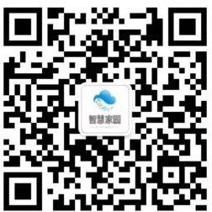
特此通知

荆州市物业管理协会
2017-3-17

